BLOEMKOOLSTEAKS
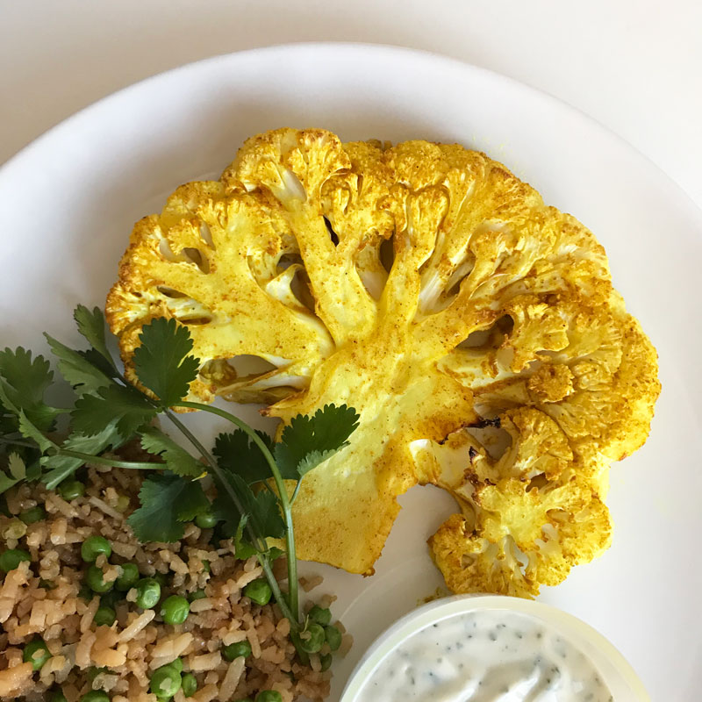

Ingrediënten:
1 bloemkool
40 ml. olijfolie
eetlepel citroensap
Kerriepoeder

Bereidingswijze:
Verwarm de oven voor op 220 graden. Bekleed een plat bakblik met bakpapier. Haal de buitenste groene bladeren van de bloemkool af en snij de onderkant van de stronk er af, zodat de bloemkool rechtop op je snijplank kan staan. Snij de bloemkool in gelijke pakken en leg deze op het bakpapier. Meng de olie, citroensap en kerriepoeder en bestrijk de plakken met een bakkwastje aan beide kanten. Bak de bloemkoolsteaks voor ongeveer 30 tot 35 minuten in de oven, tot ze beginnen te kleuren en gaar zijn. Lekker met een (knoflook)sausje .

